小学数学跨学科主题学习实践研究

### 一、引言

长期以来，小学教育中的分科教学导致学生习惯于用单一的角度看问题，而现实生活中的问题往往无法依靠单一学科知识解决。要培养学生的综合能力，必须打破学科壁垒，设计跨学科主题学习活动。本文结合“我的身体尺”这一主题活动，探讨小学数学跨学科主题学习的设计原则、流程、实施及反思。

### 跨学科主题学习设计原则

**1.内容设计具有综合性。**跨学科主题学习的主要特点是“跨学科”，即综合应用多个学科的知识解决问题。在内容设计时，不仅要挖掘数学知识和方法，还要整合其他学科的相关内容，使学生的思维打破学科壁垒，学会综合分析问题。

**2.学习方式重视实践性。**跨学科主题学习需要以活动为载体，强调实践性。学生的学习过程不仅限于课堂，还应走出课堂，参与真实生活中的问题解决，通过动手实践、合作交流等方式，达到“做中学、做中思、做中创”的效果。

**3.课堂模式依托任务驱动。**

跨学科主题学习的核心在于通过任务驱动完成探究过程。在教学过程中，通常采用问题情景导入、提炼核心任务、任务分层、活动验证、交流展示、总结反思等步骤展开。

### 跨学科主题学习设计流程

**1.选取跨学科学习的主题**

* 1. **根据课标内容与素材选取**：2022版课标中列举了小学阶段的13个主题活动、2个项目学习、18个活动实例，这些都可以作为跨学科学习活动设计的主题。例如，“我的身体尺”主题活动就是根据课标中“身体上的尺子”改编而成。
  2. **根据数学知识特点选取**：跨学科主题的选取除了课标中“综合与实践”领域列出的主题，其他三个领域的内容也可以进行跨学科设计。例如，根据五年级下册“折线统计图”，设计了“图说中国”主题学习活动，展示中华人民共和成立74年的发展变化。
  3. **根据学科知识间联系选取**：教师要注意寻找学科之间的横向联系。例如，将三年级下册数学的“年月日”与科学课程中的“时间”、“地球运动”整合设计为“年月日的秘密”跨学科主题学习活动。
  4. **根据生活中真实问题选取**：数学来源于生活，服务于生活。生活中的实际问题可以提炼出跨学科主题学习的主题，例如，“车轮为什么设计成圆的？”、“超市抽奖活动中奖概率有多大？”、“学校的停车场如何设计更有效？”

**2.确定跨学科主题学习目标**

跨学科主题学习目标是活动预期要达到的成效描述，具有明确性、多维性和层次性。例如，“我的身体尺”主题学习目标包括：

* 1. 在测量“身体尺”的过程中，加深对长度单位的理解，发展量感。
  2. 在设计数学画报的过程中，体会数学与语文、美术、科学、劳动之间的联系，发展语言文字运用能力、创意表达能力。
  3. 在合作探究过程中，提高协作能力、沟通能力。

**3.设计跨学科主题学习的评价**

* 1. **评价主体的多元性**：不仅有教师评价，还包括学生自评、小组评价、家长和社区参与评价。
  2. **评价内容的多元性**：关注结果和过程，对学生的知识技能、学科思维、习惯态度、学习情感和素养发展进行全方位评价。
  3. **评价方式的多元性**：采用评价单、报告、访谈、作品分析、日记、电子小报、成果展览等多种方式。

**4.设计跨学科主题学习活动。**

活动设计需围绕核心任务和子任务展开，子任务和核心任务之间应有清晰的逻辑关系，常见的关系有递进式、发散式、网状和树状关系。

1. **跨学科主题学习的实施**

**1.主题分析。**“我的身体尺”主题活动通过测量身体上的长度单位，帮助学生了解非标准测量单位在实际问题中的运用，提升分析和解决问题的能力。设计时参考了《义务教育数学课程标准（2022年版）》，创设了在操场开展义卖划分各班区域这一真实问题情景，设计了认识并测量“身体尺”、运用“身体尺”测量、“身体尺”分享会等一系列活动。

**2.实施框架。**该主题活动设计为二年级学生，包含4课时，涉及数学、语文、美术、科学、劳动、信息等学科。通过阅读数学绘本、实际测量、设计数学画报和分享交流等活动，学生在实践中丰富测量知识，发展量感和应用意识。

**3.具体实施步骤**

**子任务1：认识并测量“身体尺”。**

**（1）读数学绘本《我家的漂亮尺子》，认识“身体尺”。（2）测量身体各部位的长度，探索“身体尺”之间的关系。**

**子任务2：运用“身体尺”测量。**

**（1）借助“身体尺”测量家中物品并展示汇报。（2）用“身体尺”测量义卖区，设计摊位布局。**

**子任务3：制作“身体尺”数学画报。**

**利用计算机搜集“身体尺”资料，制作电子数学画报或手绘画报。**

**子任务4：“我的身体尺”故事分享会。**

**举办故事分享会，交流分享测量过程和成果。**

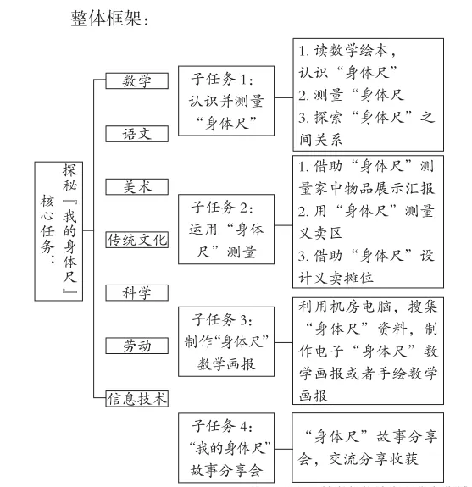

1. **活动反思。**

通过“我的身体尺”主题活动，学生经历了从发现问题到解决问题的全过程，理解了度量的意义。在实践中，学生学会了“先思考再实践”，通过小组合作共同完成任务，提高了合作意识与能力。绘制数学画报和故事分享帮助学生体会反思与总结的重要性，将经历转化为经验。

### 六、结论

跨学科主题学习反映了核心素养导向下的新课程要求，强调了课程协同育人的新高度。教师应不断丰富自身的知识储备，从“学科本位”向“学科+”思路转变，关注学科间的关联和社会生活热点，提高自身跨学科课程实施的能力。小学数学跨学科主题学习，不仅要保证数学学科的科学性，还要在知识、情感、方法和思维等多维度进行整合，最终实现学生核心素养的全面发展。

来源｜《基础教育论坛》，原文标题：小学数学跨学科主题学习实践研究  
作者｜王静（山东省济南市历城区洪家楼小学）

【反思】

**根据课标内容与素材选取：**2022版课标中列举了小学阶段的13个主题活动、2个项目学习、18个活动实例，这些都可以作为跨学科学习活动设计的主题。例如，“我的身体尺”主题活动就是根据课标中“身体上的尺子”改编而成。

测量“身体尺”的过程就是学科实验操作的一个过程，结合跨学科的教学实践能够更好地突出“数学实验”的操作过程和丰富活动形式的多样化。

跨学科主题学习目标是活动预期要达到的成效描述，具有明确性、多维性和层次性。例如，“我的身体尺”主题学习目标包括：在测量“身体尺”的过程中，加深对长度单位的理解，发展量感。在设计数学画报的过程中，体会数学与语文、美术、科学、劳动之间的联系，发展语言文字运用能力、创意表达能力。在合作探究过程中，提高协作能力、沟通能力。

教师应不断丰富自身的知识储备，从“学科本位”向“学科+”思路转变，关注学科间的关联和社会生活热点，提高自身跨学科课程实施的能力。小学数学跨学科主题学习，不仅要保证数学学科的科学性，还要在知识、情感、方法和思维等多维度进行整合，最终实现学生核心素养的全面发展。

通过“我的身体尺”主题实验活动，学生经历了从发现问题到解决问题的全过程，理解了度量的意义。在实践中，学生学会了“先思考再实践”，通过小组合作共同完成任务，提高了合作意识与能力。绘制数学画报和故事分享帮助学生体会反思与总结的重要性，将经历转化为经验。